⚠ Електронен носител /Диск/ в края на дипломната работа
един екземпляр подвързан в хартиен плик
да е надписан с трите имена на студента, специалността, факултетен № и имената на научния ръководител.

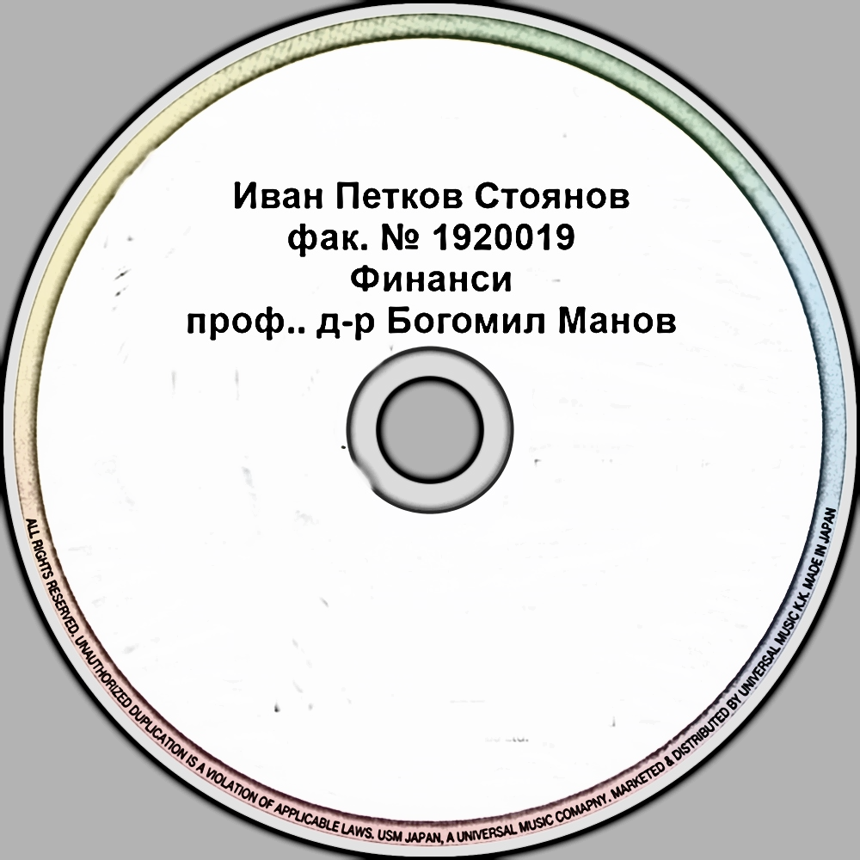

16.01.2024г. катедра „Финанси“

